Реферат на тему:

МЕДИКО-САНІТАРНА ПІДГОТОВКА

Надання першої медичної допомоги
Завдання першої медичної допомоги полягає в тому, щоб найпростішими засобами врятувати життя потерпілому, полегшити його страждання, запобігти розвитку можливих ускладнень, зменшити тяжкість перебігу травми чи захворювання.
Перша медична допомога може бути надана на місці ураження самим потерпілим {самодопомога) чи його товаришем (взаємодопомога). Це — тимчасова зупинка кровотечі, накладання стерильної пов'язки на рану або опікову поверхню, штучне дихання, непрямий масаж серця, уведення заспокійливих ліків, гасіння одягу, що загорівся, транспортна іммобілізація, надівання протигаза, виведення (винесення) потерпілого із зараженого місця, часткова санітарна обробка.
Надання першої медичної допомоги якомога швидше має вирішальне значення для врятування життя і подальшого перебігу ураження. Першочергову допомогу надають дітям і тим потерпілим, які можуть загинути, якщо не допомогти їм вчасно.
Для першої медичної допомоги використовують табельні і підручні засоби. До табельних засобів належать: перев'язувальні матеріали, кровоспинні джгути, спеціальні шини для іммобілізації, а також деякі медикаменти: розчин йоду спиртовий 5-процентний, спиртовий розчин зелені брильянтової, нашатирний спирт, аптечка індивідуальна (АІ-2). Як підручні засоби можуть використовуватися: при накладанні пов'язок — чисте простирадло, сорочка, тканина (краще некольорова); для зупинки кровотечі (замість джгута) — ремінь, пасок, скручена у джгут тканина; при переломах (замість шин) — смужки твердого картону або фанери, дошки, палиці тощо.

ПОНЯТТЯ ПРО РАНИ. КЛАСИФІКАЦІЯ РАН ТА ЇХ УСКЛАДНЕНЬ
Раною називається пошкодження шкіри, слизової оболонки чи глибокої тканини, що супроводжується болем та кровотечею і має вигляд зяючого отвору.
Рани бувають: вогнепальні, різані, рубані, колоті, вдарені, рвані, вкушені, розміжчені.
Вогнепальні рани виникають внаслідок кульового або осколкового поранення. Вони бувають: наскрізні, якщо є вхідний і вихідний ранові отвори в шкірі; сліпі, якщо куля або осколок застряє у тканині тіла; дотичні, якщо куля або осколок, пролітаючи по дотичній, пошкоджує шкіру і м'які тканини тіла, але не застряє в них.
Різані й колоті рани мають невелику зону пошкоджень, рівні краї, стінки ран зберігають життєздатність, дуже кровоточать, менше піддаються інфікуванню. Колоті проникаючі рани при невеликій зоні пошкодження шкіри чи слизової оболонки можуть мати значну глибину і бути дуже небезпечними через пошкодження внутрішніх органів і занесення до них інфекції. Рубані рани бувають різної глибини, з удареними місцями і розміжченими м'якими тканинами тіла. Вдарені, рвані та розміжчені рани мають складну форму, нерівні, насичені кров'ю краї, змертвілі тканини, де створюються сприятливі умови для розвитку інфекції. Рвані рани є наслідком грубої механічної дії, що призводить до розриву шкіри; можливі відокремлення клаптиків шкіри, пошкодження сухожилля, м'язів і судин, значне забруднення. Вкушені рани завжди інфіковані слиною.
Усі рани, крім операційних, вважаються первісно інфікованими. Мікроби потрапляють до рани разом із предметом, яким заподіяно рану, а також із землею, шматками одягу, повітрям і при дотиках до рани руками. Потрапляючи до рани, мікроби можуть викликати її нагноєння. Найнебезпечніші ті мікроби, що розвиваються в рані за умови відсутності повітря і спричинюють газову гангрену. Небезпечним ускладненням ран є зараження їх збудником стовбняка. Профілактика зараження рани — це якомога швидше накладання на неї асептичної пов'язки для запобігання доступу мікробів.
Рани можуть бути поверхневими або проникаючими в порожнину черепа, грудну клітку, черевну порожнину. Проникаючі рани — найнебезпечніші.

ВИДИ КРОВОТЕЧ. ПЕРША МЕДИЧНА ДОПОМОГА ПРИ КРОВОТЕЧАХ
Найнебезпечнішим ускладненням ран є кровотечі, які безпосередньо, загрожують життю. Кровотечами називають витік крові з ушкоджених кровоносних судин.
Залежно від характеру ушкодження судин розрізняють артеріальні, венозні, капілярні та паренхіматозні кровотечі. Надзвичайно небезпечна артеріальна кровотеча, внаслідок якої за короткий проміжок часу з організму може витекти значна кількість крові. Ознаки артеріальної кровотечі: яскраво-червоний колір крові, витікання крові пульсуючим струменем. При венозній кровотечі колір крові темніший, витікання крові безперервне, явного струменя не спостерігається. Капілярна кровотеча виникає внаслідок пошкодження дрібних судин шкіри, підшкірної клітковини і м"язів. У цьому випадку кровоточить уся поранена поверхня. Паренхіматозна кровотеча виникає при пошкодженні внутрішніх органів (печінки, селезінки, нирок, легень) і завжди небезпечна для життя.
Кровотечі бувають зовнішні і внутрішні. При зовнішній кровотечі кров витікає через рану в шкірі та у видимих слизових оболонках або з порожнин. При внутрішній кровотечі кров виливається в тканини й органи тіла; це називається крововиливом. Швидка втрата одного-двох літрів крові, особливо при тяжких комбінованих ураженнях, може призвести До смерті.
Залежно від виду кровотечі та засобів, що є під рукою, при наданні першої медичної допомоги здійснюють тимчасову або повну зупинку кровотечі.
Тимчасово кровотечу можна спинити одним із таких способів: накласти тугу пов'язку; затиснути пальцем судину, що кровоточить; накласти кровоспинний джгут і максимально зігнути кінцівку.
Накладання тугої пов'язки — найпростіший спосіб зупинки незначної кровотечі. Для такої пов'язки використовують індивідуальний пакет. Проте тугу пов'язку не слід накладати занадто туго. Якщо після накладання пов'язки нога чи рука носиніє, то це означає, що пов'язка здавила вени, відтік крові до серця утруднений і вона застоюється. У такому випадку кровотеча може тільки посилитися. Збліднення кінцівки нижче місця накладання тугої пов'язки означає повне припинення кровообігу.
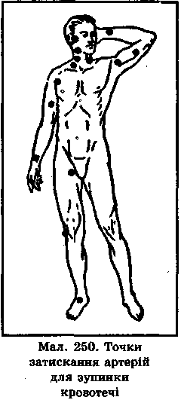
Затиснути артерію пальцями з метою зупинки кровотечі можна за будь-яких обставин. Зати_{т} екання проводиться не в рані, а вище — ближче до серця, перед накладанням джгута або пов'язки (мал. 250).
Щоб уміло й швидко спинити кровотечу цим способом, потрібно добре знати місця затискання артерій. Знаходять артерію за пульсом. Намацавши артерію, притискують її до найближчих кісток вище місця поранення до припинення пульсу і зупинки кровотечі.
Коли поранено обличчя, слід притиснути такі судини: на лобі — вискову артерію спереду від вуха; якщо рана на підборідді або щоці — зовнішню щелепну артерію; при пораненні шиї або голови — сонну артерію збоку від гортані до хребта.
При кровотечах у районі плеча і плечового пояса потрібно притиснути підключичну артерію — до першого ребра в надключичній ямці або пахвову артерію — до плечової кістки в підпахвовій ямці.
При кровотечах із ран передпліччя притискують плечову артерію з внутрішнього боку плеча до плечової кістки.
При кровотечах із ран стегна, гомілки і стопи притискують стегнову артерію.
Джгут для зупинки крові застосовують при сильній кровотечі з поранених кінцівок. Його накладають вище рани і якомога ближче до неї. Не можна накладати джгут у середній третині плеча через небезпеку придушення нерва і розвитку згодом паралічу руки. Місце, де накладається джгут, спочатку захищають одягом, рушником, ватно-марлевою пов'язкою або іншими матеріалами. Потім дуже розтягують гумовий джгут, роблять ним навколо кінцівки одне-два кільця і кінці фіксують гачком (мал. ). Якщо джгут накладено правильно, то кровотеча припиняється, пульс затихає і кінцівка блідне.
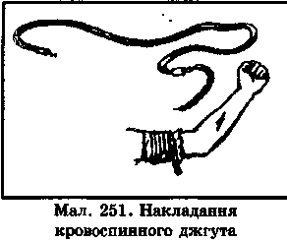
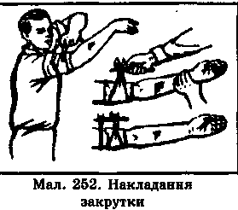
Якщо джгута немає, то для зупинки кровотечі треба вміти використовувати закрутку, яку можна зробити з будь-якої достатньо міцної тканини, тасьми, стрічки, мотузки. Як і при накладанні джгута, місце, де накладається закрутка, захищають м'якою прокладкою (ватою, одягом). Закрутку намотують на кінцівку, кінці зав'язують вузлом, у кільце, що утворилося, вставляють палицю і закручують доти, поки не припиниться кровотеча. Після цього палицю фіксують бинтом або іншим способом (мал. ).
Наклавши на кінцівку джгут або закрутку, рану закривають первинною пов'язкою і на ній позначають час накладання джгута або закрутки. Можна записати час на клаптику паперу і прикріпити його до пов'язки останніми обертами бинта або засунути під джгут.
Влітку джгут накладають на кінцівку не більш ніж на годину, взимку — на півгодини. Наприкінці цього часу потрібно, притиснувши пальцями відповідну артерію, ослабити джгут. Коли кінцівка порожевіє і потеплішає, джгут знову затягують. Усього джгут накладається не більш ніж на 2 години. У холодну пору року кінцівку із джгутом слід утеплити.
Щоб тимчасово спинити кровотечу при пораненнях кінцівок, треба максимально зігнути кінцівку і зафіксувати її в цьому положенні (мал. 253). Наприклад, якщо поранено гомілку, в підколінну ямку кладуть валик, зроблений з вати і марлі, ногу згинають у колінному суглобі і в такому положенні затягують її ременем (бинтом, рушником, косинкою). Так само при пораненні передпліччя руку згинають і фіксують у ліктьовому суглобі. На верхню частину стегна накласти джгут неможливо. Тому ватно-марлевий валик кладуть у пахову ділянку, стегно максимально притискують до живота і зак-
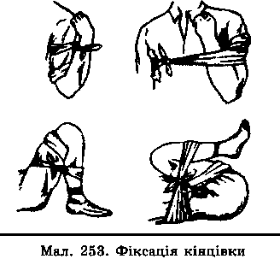
ріплюють у такому положенні. Якщо рана в районі пахви або верхньої частини плеча біля плечового суглоба, то потрібно якнайдалі завести руку назад, притиснути до спини і зафіксувати.
У разі появи перших ознак внутрішньої кровотечі: раптової блідості на обличчі, збліднення і похолодання кистей і стоп, почастішання пульсу, запаморочення голови, шуму у вухах, холодного йоту — потерпілого слід негайно відправити до лікувальної установи. Якщо є така можливість, у тому місці тіла, де підозрюється внутрішня кровотеча, потрібно прикласти гумовий пузир з льодом чи холодною водою.
Будь-яка, навіть невеличка рана становить загрозу для життя потерпілого, оскільки вона може бути джерелом зараження різними мікробами або причиною сильної кровотечі. Основний засіб профілактики цих ускладнень при наданні першої медичної допомоги — якнайшвидше накладання на рану стерильної пов'язки.
ПРАВИЛА НАКЛАДАННЯ ПОВ'ЯЗОК
Пов'язка — це перев'язувальний матеріал, яким закривають рану. Процес накладання пов'язки на рану називають перев'язкою.
Накладаючи пов'язку, треба намагатися не завдати зайвого болю. Бинт тримають у правій руці і розкручують його, не відриваючи від пов'язки, яку підтримують лівою рукою. Бинтують зліва направо, кожним наступним обертом (туром) перекриваючи попередній наполовину. Пов'язку накладають не дуже туго (за винятком
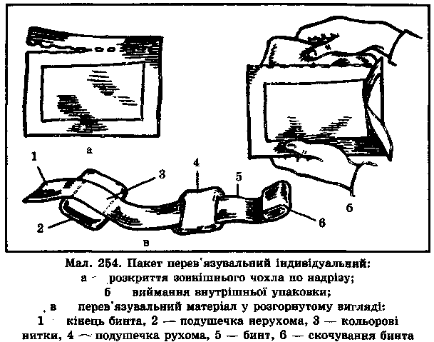
тих випадків, коли потрібна спеціальна туга), щоб не порушити кровообігу, проте й не слабко, щоб не сповзала з рани.
Пакет перев'язувальний індивідуальний складається з двох ватно-марлевих подушечок розміром 32 х 17,5 см, бинта розміром 10 см х 7 м (мал. 254). Одна подушечка пришита на кінці бинта, а друга вільно пересувається по ньому. Подушечки і бинт стерильні, упаковані в пергаментний папір. Зовнішній чохол пакета виготовляється з прогумованої тканини. Така подвійна упаковка перев'язувального матеріалу забезпечує надійне збереження його стерильності. У пакет вкладається шпилька. На чохлі написано правила користування пакетом. Накладаючи пов'язку, пакет беруть у ліву руку, правою рукою по лінії надрізу відкривають зовнішній чохол і виймають внутрішню упаковку. Вийнявши шпильку, знімають папір і розгортають перев'язувальний матеріал, не торкаючись руками внутрішньої поверхні подушечок, тобто тієї поверхні, що прикладатиметься до рани. Той, хто надає допомогу, може братися руками лише за прошиту кольоровими нитками поверхню подушечок. Подушечку прибинтовують, кінець бинта закріплюють шпилькою.
При наскрізних ранах рухому подушечку пересувають по бинту на потрібну відстань, щоб закрити вхідний і вихідний отвори рани. Зовнішній чохол пакета, внутрішня поверхня якого стерильна, використовується для накладання герметичних пов'язок.
Бинт — це смужка марлі в скатаному вигляді. Скатана частина бинта називається головкою, вільний кінець — початком. Стерильні бинти герметично упаковані у пергаментний папір.
Серветки стерильні — це складені в декілька шарів чотирикутні шматки марлі, герметично упаковані в пергаментний папір (по 20 штук в упаковці). Розмір великих серветок — 70 х 68 см, маленьких — 68 х 35 см.
Пов'язки на голову, груди, плечові, ліктьові, колінні, гомілковостопні суглоби, на кисті й стопи, на промежину накладають косинкою. Якщо косинки не стерильні, то на поранену поверхню спочатку накладають стерильні бинти чи серветки і фіксують їх косинкою.
Якщо табельних перев'язувальних матеріалів недостатньо чи немає зовсім, використовують підручні засоби. Особливо зручні економні пов'язки за' Машта-фаровим. Для них користуються шматками тканини (з простирадла, сорочки тощо) різної величини, надрізавши їх кінці для шворок. Спочатку на рану накладають стерильний бинт або серветку (якщо необхідно, то і вату), а потім шматком тканини зі шворками закріплюють пов'язку (мал. 255).
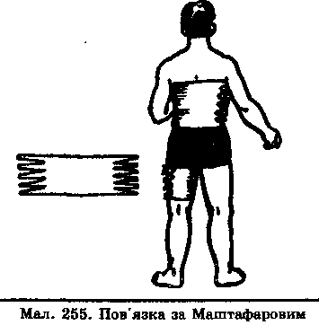
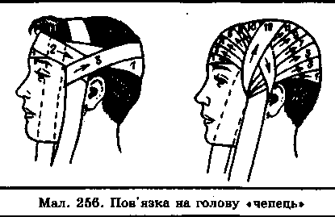

НАКЛАДАННЯ ПОВ'ЯЗОК НА ГОЛОВУ І ГРУДИ
При травмах голови можуть накладатися різного виду бинтові пов"язки і пов'язки з використанням косинок, стерильних серветок і липучого пластиру. Вибір пов'язки залежить від розміщення і характеру рани.
Якщо поранено волосисту частину голови, то накладають пов'язку «чепець» (мал. 256), закріплюючи її смужкою бинта (зав'язкою) за нижню щелепу. Від бинта відрізають шматок завдовжки до 1 м, кладуть його середню частину на тім'я поверх стерильної серветки, що закриває рану, кінці опускають вертикально донизу попереду вух і утримують в натягненому стані. Навколо голови роблять коловий закріплюючий хід, дійшовши до зав'язки, обертають бинт навколо неї і ведуть косо на потилицю. Чергуючи ходи бинта через потилицю і через лоб і щоразу направляючи його більш вертикально, закривають усю волосисту частину голови. Після цього двома-трьома коловими ходами закріплюють пов'язку. Кінці зав'язки бантом зав'язують під підборіддям.
При пораненні шиї, гортані або потилиці накладають хрестоподібну пов'язку (мал.). Коловими ходами бинт спочатку закріплюють навколо голови, потім вище лівого вуха і позаду нього опускають бинт косо вниз на шию. Далі бинт ведуть по правій
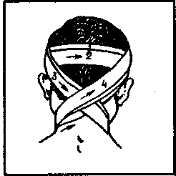

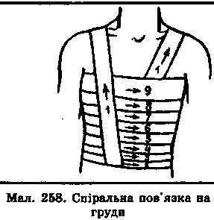
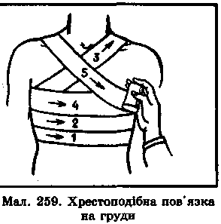
бічній поверхні шиї, закривають ним її передню поверхню і повертаються на потилицю, проходять вище вух, повторюючи зроблені ходи. Пов'язка закріплюється ходами бинта навколо голови.
На груди накладають спіральну або хрестоподібну пов'язку. Для спіральної пов'язки (мал. 258) відрізають шматок бинта завдовжки до 1,5 м, кладуть його на здорове передпліччя і залишають його кінці вільно звисати на грудях. Потім, починаючи знизу зі спини, спіральними ходами бинтують грудну клітку. Кінці відрізаного бинта зв'язують.
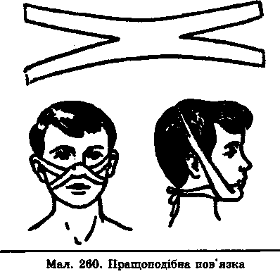
Хрестоподібну пов'язку на груди (мал.) накладають знизу двома-трьома коловими фіксуючими ходами бинта (1—2), далі — зі спини справа на ліве передпліччя (3), потім коловим фіксуючим ходом (4) знизу через праве передпліччя (5), знову навколо грудної клітки і т.д. Кінець бинта останнього колового ходу закріплюють шпилькою.
На ніс, лоб і підборіддя накладають пращоподібну пов'язку (мал.). Під пов'язку на поранену поверхню обов'язково підкладають стерильну серветку чи бинт.

НАКЛАДАННЯ ПОВ'ЯЗОК НА ЖИВІТ І ВЕРХНІ КІНЦІВКИ
Серед травм живота найнебезпечнішими для життя потерпілого є проникаючі рани. Вони можуть призвести до випадіння внутрішніх органів, петель кишок і сальника, до виникнення сильних кровотеч.
Якщо випали внутрішні органи, їх не можна впра-вляти у черевну порожнину. Рану закривають стерильною серветкою чи стерильним бинтом навколо внутрішніх органів, що випали. На серветку кладуть м'яке ватно-марлеве кільце і накладають не дуже тугу пов'язку. Потерпілому з проникаючою раною живота ні в якому разі не можна давати пити, дозволяється лише змочити губи водою. На верхню частину живота накладається стерильна пов'язка (послідовними коловими ходами знизу вгору).
На нижній частині живота звичайно пов'язка сповзає, тому на живіт і пахову частину тіла накладають колосоподібну пов'язку (мал. 261). її починають з колових ходів навколо живота (1—3), потім хід бинта по зовнішній
поверхні стегна (4) переводять у хід навколо стегна (5), знову проводять по зовнішній поверхні стегна (6) і далі знову роблять колові ходи навколо живота (7).
На значні опіки живота накладають косиночні пов'язки.
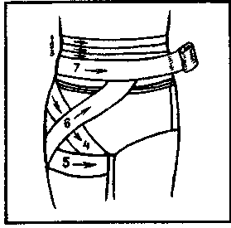

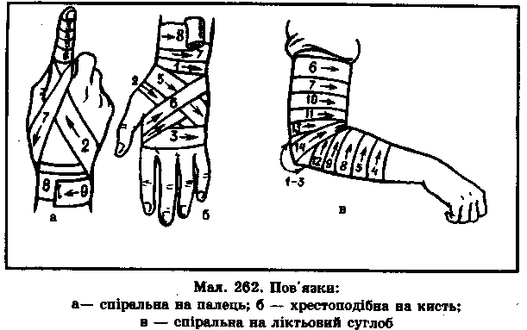
На верхні кінцівки накладають спіральні, колосоподібні, хрестоподібні пов'язки.
Спіральну пов'язку на палець (мал. а) починають ходом навколо зап'ястка (1), далі бинт ведуть із тильного боку кисті до нігтьової фаланги (2), роблять спіральні ходи бинта від кінця до початку пальця (3—6) і зворотним ходом по тильній поверхні кисті (7) закріплюють бинт на зап'ястку (8—9).
Хрестоподібну пов'язку накладають на пошкоджену долонну або тильну поверхню кисті; починають із фіксованого ходу на зап'ястку (1), & далі з тильного боку на долоню (мал. ).
На плече і передпліччя накладають спіральні пов'язки, бинтуючи знизу вгору і періодично перекручуючи бинт. Пов'язку на ліктьовий суглоб (мал. 262, в) починають двома-трьома ходами бинта через ліктьову ямку (1—3) і далі ведуть спіральними . ходами бинта, по-перемінно чергуючи їх то на передпліччя (4, 5, 8, 9, 12), то на плече (6, 7, 10, 11, 13) з перехрещуванням у ліктьовій ямці (14).
Колосоподібну пов'язку на плечовий суглоб (мал.) накладають, починаючи від здорового боку з пахвової ямки по грудях (1) і зовнішній поверхні пошкодженого плеча ззаду через пахвову ямку на плече (2), далі по спині через здорову пахвову ямку на груди (3) і, повторюючи ходи бинта (4), поки вони не закриють весь суглоб, закріплюють кінець бинта на грудях шпилькою.
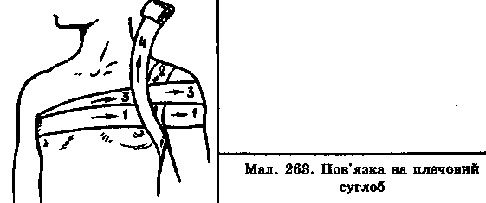

НАКЛАДАННЯ ПОВ'ЯЗОК НА НИЖНІ КІНЦШКИ
Пов'язку на п'яту (мал. 264) накладають так: першим ходом бинта через ту її частину, що найбільше виступає (І), далі по черзі вище (2) і нижче (3) першого ходу бинта, а далі-для фіксації роблять косі (4) і вісім-коподібні (5) ходи бинта.
На гомілковостопний суглоб накладають вісімкопо-дібну пов'язку (мал. 265). Перший фіксуючий хід бинта роблять вище щиколотки (1), далі — вниз на підошву (2) і навколо стопи (3), потім бинт ведуть по тильній поверхні стопи (4) вище щиколотки, повертаються (5) на стопу і на щиколотку (6) й закріплюють кінець бинта коловими ходами (7 і 8) вище щиколотки.
На гомілку і стегно спіральні пов'язки накладають так само, як на передпліччя і плече.
Пов'язку на колінний суглоб починають з колового
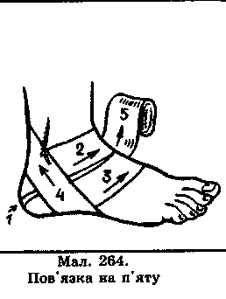
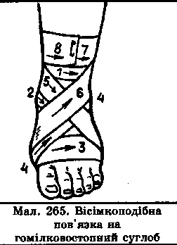
ходу через надколінну чашечку, а потім ходи бинта йдуть поперемінне нижче і вище, перехрещуючись у підколінній ямці.

ПЕРША МЕДИЧНА ДОПОМОГА ПРИ ПЕРЕЛОМАХ
Переломи виникають внаслідок різких рухів, ударів, падіння з висоти, інших причин. Бувають закритими і відкритими. При закритих переломах не порушується цілісність шкірного покриву, при відкритих — у місцях перелому залишається рана (мал. 266). Найнебезпечніші відкриті переломи.
Розрізняють переломи із зміщенням і без зміщення кісткових уламків.
Під час аварій, катастроф, землетрусів, ядерного ураження у потерпілого можуть бути численні переломи кісток. Найтяжчими є переломи, що супроводжуються опіками і радіаційним ураженням.
Переломи, що виникають внаслідок дії кулі або осколка снаряда, називаються вогнепальними. Вони характеризуються розтрощенням кісток на великі й дрібні осколки, розміжченням м'яких тканин тіла в місцях перелому і відриванням частин кінцівки.
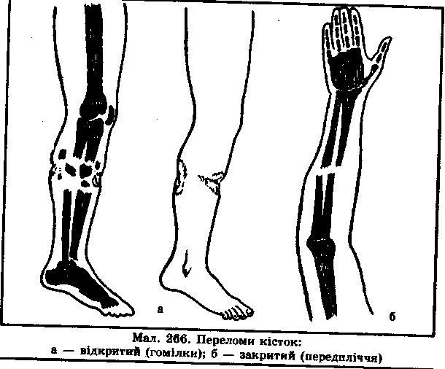
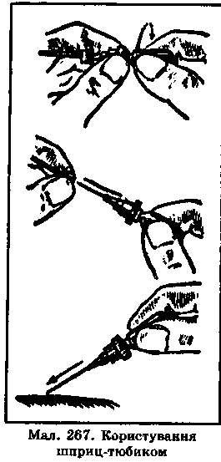
Основні ознаки переломів — біль, припухлість, синці, незвична рухомість у місцях перелому, порушення функцій кінцівки.
У тяжких випадках переломи супроводжуються шоком. Особливо часто розвивається шок при відкритих переломах з артеріальною кровотечею.
Травматичний шок — це загрозливе для життя ускладнення важких уражень, що характеризується розладом діяльності центральної нервової системи, порушенням кровообігу, обміну речовин, інших важливих функцій організму. Причиною шоку можуть бути тяжкі травми, особливо повторні.
Щоб зменшити больове відчуття і запобігти виникненню травматичного шоку, потерпілому необхідно ввести болезаспокійливі ліки, які є в аптечці індивідуальній.
Шприц-тюбик (мал.) складається з поліетиленового корпуса, ін'єкційної голки і захисного ковпачка; призначений для одноразового внутрім'язового або підшкірного введення протибольових ліків.
Щоб зробити укол, правою рукою беруть шприц-тюбик за корпус, лівою — за ребристий обідок, і корпус прокручують до кінця. Знімають ковпачок з голки. Не торкаючись голки руками, роблять укол у м'які частини тіла. Міцно тримаючи пальцями корпус шприц-тюбика, вводять ліки і, не відриваючи руки, виймають голку. Використаний шприц-тюбик приколюють до одягу потерпілого на груди, щоб на наступних етапах евакуації було відомо, що йому введено болезаспокійливі ліки.
Основне правило надання першої медичної допомоги при переломах — здійснення в першу чергу тих заходів, від яких залежить збереження життя потерпілого, а саме: зупинка артеріальної кровотечі, попередження трав-
матичного шоку, накладання стерильної пов'язки на рану, проведення іммобілізації табельними чи підручними засобами.
Іммобілізація — це забезпечення нерухомості кісток у місці перелому; вона зменшує біль, що дає змогу уникнути травматичного шоку. Проводячи іммобілізацію, необхідно щадити потерпілого. Нерухомість у місці перелому досягається накладанням спеціальних шин або підручних засобів і фіксацією двох найближчих суглобів (вище і нижче місця перелому). Така іммобілізація називається транспортною (мал.).
Підручними засобами іммобілізації можуть служити смужки фанери, палиці, тонкі дошки, різноманітні побутові предмети, за допомогою яких можна забезпечити нерухомість у місці перелому.
При переломах ключиці на зону надпліч накладають два ватно-марлевих кільця і зв'язують їх на спині. Руку підвішують на косинці.
При переломі кісток передпліччя руку потрібно обережно зігнути в ліктьовому суглобі під прямим кутом, повернути долонею до грудей і в такому положенні зафіксувати шиною або підручними засобами. Шину накладають від основи пальців до верхньої третини плеча. При цьому досягається нерухомість у проме-невозап'ястковому і ліктьовому суглобах. Руку підвішують на косинці.
Переломи стегнової кістки, особливо відкриті,— дуже важка травма, що часто супроводжується кровотечею і шоком. Підручні засоби (наприклад, дошки) при іммобілізації стегна накладають на його бічні поверхні (одну — на внутрішню, другу — на зовнішню) і фіксують до кінцівки і тулуба широким бинтом, поясним ременем, рушником. На кісткові виступи гомілковостопного і колінного суглобів, а також у пахову впадину і в пах підкладають вату.
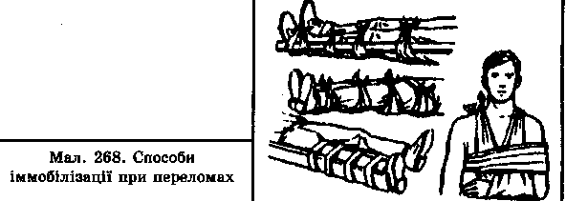

ПЕРША МЕДИЧНА ДОПОМОГА ПРИ ОПІКАХ
Опіки виникають під дією високих температур. Опіки від світлового випромінювання, полум'я, кип'ятку і гарячої пари називаються термічними, й від дії на шкіру і слизові оболонки сильних кислот і лугів, які спричинюють не тільки місцеве ураження, а й загальне отруєння організму, — хімічними.
Важкими є опіки від напалму та інших запалювальних речовин. Напалм прилипає до одягу і, продовжуючи горіти, вражає не лише шкіру, а й підшкірну клітковину та м'язи й утворює глибокі опіки.
Залежно від глибини ураження шкіри і тканин тіла розрізняють чотири ступені опіків: легкий (І) — почервоніння шкіри; середньої тяжкості (П) — утворення пухирів; тяжкий (Ш) — змертвіння всієї товщини шкіри; надзвичайно тяжкий (IV) — обвуглювання тканин тіла.
При великих (понад 10—15% поверхні тіла) опіках II—III ступенів виникає важке загальне ураження організму — опікова хвороба, яка нерідко ускладнюється опіковим шоком. Особливістю опікового шоку є його довготривалість (24—72 години). Опікова хвороба характеризується гострою інтоксикацією, порушенням в організмі водно-сольового обміну. Все це часто призводить до запалення легенів, ураження печінки, нирок, гострих виразок шлунково-кишкового тракту.
При опіках насамперед потрібно погасити одяг, якщо він горить, для чого на ураженого слід накинути пальто, ковдру тощо. Потім необхідно дати потерпілому випити теплої підсоленої води. Обпечену частину тіла звільняють від одягу, обрізаючи і залишаючи на місці ті його шматки, що прилипли до тіла. Не можна розрізати або роздушувати пухирі, торкатись обпаленої поверхні руками, змазувати її жиром, маззю чи іншими речовинами. На опікову поверхню накладається стерильна пов'язка.
При великих опіках, які займають значну поверхню тіла, ураженого слід загорнути в чисте простирадло, вжити всіх необхідних заходів для запобігання шоку і терміново транспортувати його до медичного закладу.

ПЕРША МЕДИЧНА ДОПОМОГА ПРИ ВІДМОРОЖЕННІ
Відмороження — це ушкодження тканин організму внаслідок дії на них низьких температур. Відмороження можливі навіть за температури вище 0°С, особливо при періодичних відлигах. До відмороження призводить мокре і тісне взуття, тривале перебування в нерухомому стані на холоді і в снігу, під холодним дощем. Найчастіше відморожуються кінцівки, насамперед нижні.
Залежно від глибини ураження тканин тіла розрізняють чотири ступені відморожень: легкий (І) — набряклість, синюшність; середньої тяжкості (П) — хворобливість шкіри; тяжкий (Ш) — утворення пухирів (заживления без наслідків); надзвичайно тяжкий (TV) — змертвіння м'яких тканин тіла і навіть кісток.
Надаючи першу медичну допомогу, потерпілого кладуть у ванну з теплою водою, а коли такої можливості немає, то захищають від холоду на місці: дають йому гарячий чай, каву, а мокрий одяг, мокре взуття замінюють сухим. Якщо ще не настали зміни в тканинах (пухирі на шкірі, змертвіння), то відморожені місця протирають спиртом чи одеколоном й обережно розтирають ватним тампоном або вимитими сухими руками до почервоніння шкіри. Якщо ж зміни вже є, то ушкоджені місця протирають спиртом і накладають стерильну пов'язку. Не рекомендується при відмороженнях будь-якого ступеня розтирати ушкоджені місця шкіри снігом, бо це може погіршити стан потерпілого.

ПЕРША МЕДИЧНА ДОПОМОГА ПРИ ЕЛЕКТРОТРАВМАХ
Ураження електрострумом виникають у побуті й на виробництві найчастіше через порушення правил користування джерелами електроенергії; іноді трапляються ураження блискавкою. Проходження електричного струму викликає в організмі загальні й локальні зміни. Ураження відбувається тоді, коли людина виявляється увімкненою в електричне коло і струм проходить крізь неї в землю, а також під час дії індукційного струму. Тяжкість ураження залежить від величини струму, віку і стану здоров'я потерпілого. Мають також значення ступінь опірності тканин і навколишнє середовище. Так, електричний струм добре проходить крізь вологі тканини тіла і погано — крізь шкіру долонь і п'ят. Більш виражені зміни відбуваються зі шкірою підвищеної вологості, стомленою і виснаженою.
Постійний струм напругою до 40 В не викликає смертельного ураження. При напрузі 220—880 В вмирають 20—30%, при 1000 В — 50%. Дія струму напругою 3000 В і більше практично завжди призводить до смерті потерпілого. Змінний струм напругою 127— 220— 380 В і частотою 50 Гц небезпечніший, ніж постійний.
Суха шкіра має достатній опір і не ушкоджується струмом напругою 60 В. При напрузі 220 В шкіра ушкоджується завжди. При напрузі понад 500 В виникають «пробої» шкіри; тоді електричному струму чинять опір лише внутрішні органи.
При ураженні блискавкою дуже небезпечним є пряме попадання в голову. 80—90% потерпілих непритомніють. Порушення серцевої діяльності при ураженні блискавкою менш небезпечне, ніж при ураженні електричним струмом, у зв'язку з короткочасністю дії і високою напругою в зоні розряду. Зупинка дихання найчастіше виникає як вторинне явище, що спричиняється рефлекторною зупинкою серця, ушкодженням ребер і мозку після падіння потерпілого.
При наданні першої допомоги слід насамперед, дотримуючись правил безпеки, припинити дію електричного струму на потерпілого (вимкнути струм, перервати або відвести дріт). Усе це треба зробити дуже швидко, але й обережно, користуючись предметами, що не проводять струм (палицею, сухою мотузкою). Слід одягнути гумові рукавиці, взути калоші або гумові чоботи, якщо вони є. При зупинці дихання проводять штучну вентиляцію легень. В разі зупинки серця роблять його закритий масаж; перед цим потрібно один-два рази вдарити кулаком у нижню частину грудної клітки.

ПЕРША МЕДИЧНА ДОПОМОГА
ПРИ РАПТОВОМУ ПРИПИНЕННІ

СЕРЦЕВОЇ ДІЯЛЬНОСТІ І ДИХАННЯ
Нерідко зовнішній вигляд людини, яка потрапила в біду, значні ушкодження, нерухомість її тіла можуть створити враження, що вона померла. Тому необхідно знати ознаки, які вказують на те, що потерпілий живий і потребує медичної допомоги:
дзеркало, прикладене до рота, пітніє — отже, потерпілий дихає;
зіниця звужується при наближенні джерела світла (запаленого сірника, електричного ліхтарика) і розширюється при віддаленні;
палець руки набрякає, якщо його перев'язати ниткою — отже, система кровообігу діє, фіксуються застійні явища;
шкіра запалюється (червоніє) під дією запаленого сірника чи цигарки.
При раптовому припиненні серцевої діяльності і дихання наступає стан клінічної смерті. Якщо відразу ж розпочати непрямий масаж серця і штучне дихання (штучну вентиляцію легень), то є шанс урятувати потерпілого. Штучну вентиляцію легень виконують різними способами; з них найрозповсюдженіший — «з рота в рот».
Перш ніж розпочати штучне дихання, потрібно покласти потерпілого на спину і переконатися, що його повітропроникні шляхи вільні для проходження повітря. З цією метою його голову максимально відхиляють назад. Якщо щелепи стиснуті, то треба висунути нижню щелепу вперед і, натискуючи на підборіддя, розкрити рот, потім серветкою очистити ротову порожнину від слини та блювотної маси і розпочати штучне дихання: накласти на відкритий рот потерпілого розкриту серветку (носову хустинку), затиснути йому ніс, зробити глибокий вдих, щільно притулити свої губи до губ потерпілого (для герметичності) і з силою видихнути повітря йому в рот (мал., а). Вдувати треба таку кількість повітря, щоб воно щоразу якомога повніше розправляло легені потерпілого (це можна побачити, стежачи за рухом грудної клітки). При пораненні (ушкодженні) нижньої щелепи штучне дихання можна здійснити іншим способом: вдувати повітря через ніс потерпілого (рот має бути закритим). Повітря вдувають ритмічно 16—18 разів за 1 хв до поновлення природного дихання або до встановлення цілком певних ознак смерті.
При раптовому припиненні серцевої діяльності, ознаками якого є відсутність пульсу, серцебиття і реакції зіниць на світло (зіниці широко розкриті), негайно розпочинають непрямий масаж серця: потерпілого кладуть на спину на тверду, жорстку поверхню. Стають з лівого боку від нього і кладуть свої долоні одна на одну на ділянку нижньої третини грудної клітки потерпілого. Енергійними ритмічними поштовхами (50—60 разів за 1 хв) натискують на груди, після кожного поштовху відпускаючи руки, щоб дати можливість випростатися
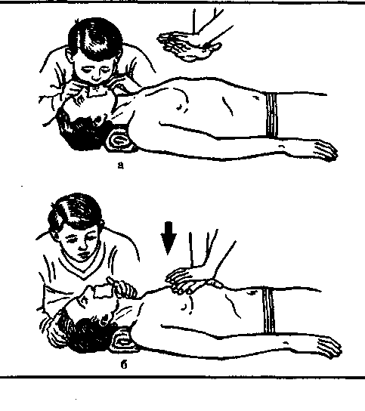
Мал.Штучне дихання і непрямий масаж серця: а — вдих; б — видих
грудній клітці. Передня стінка грудної клітки повинна зміщуватися на глибину не менше ніж 3^4 см.
Непрямий масаж серця виконується в поєднанні зі штучним диханням (мал. б). У цьому випадку допомогу потерпілому надають двоє або троє. Перший робить непрямий масаж, другий — штучне дихання способом «з рота в рот», а третій стоїть справа від потерпілого, підтримує його голову і має бути готовим замінити будь-кого з тих, хто надає допомогу, щоб штучне дихання і непрямий масаж серця здійснювалися безперервно. Під час вдування повітря натискати на грудну клітку не можна, це потрібно робити поперемінно: 4—5 натискань на грудну клітку (на видиху), потім одне вдування повітря в легені (вдих).
Штучне дихання у поєднанні з непрямим масажем серця є найпростішим способом реанімації (оживлення) людини, котра перебуває у стані клінічної смерті. Коли потерпілі — літні люди, слід пам'ятати, що кістки в такому віці крихкі, тому рухи повинні бути не дуже енергійними. Здійснюючи непрямий масаж маленьким дітям, на грудну клітку натискають пальцем.
Якщо припинення дихання і серцевої діяльності сталося внаслідок ураження електричним струмом, то спочатку потерпілого звільняють від дії струму, від тісного одягу, а потім негайно починають реанімацію.
Після поновлення серцевої діяльності і дихання потерпілого зігрівають, на рани й опіки накладають стерильні пов'язки.

СПОСОБИ ПЕРЕНЕСЕННЯ ПОТЕРПІЛИХ
ЗА ДОПОМОГОЮ ТАБЕЛЬНИХ І ПІДРУЧНИХ
ЗАСОБІВ
Розрізняють такі способи перенесення: на руках, на плечах, на спині, однією або двома особами з використанням носильних лямок і підручних засобів, на санітарних носилках.
Якщо допомога надається однією особою, то, щоб перенести потерпілого на руках, носій стає на коліно збоку від нього, бере його однією рукою під спину, а другою — під стегна; потерпілий охоплює носія за шию і притуляється до нього. Далі носій підводиться на ноги і несе потерпілого на руках перед собою. Такий спосіб допустимий для потерпілих без переломів кінцівок і ребер.
Можна переносити потерпілого на спині: носій садовить його на підвищення, стає до нього спиною між його ногами і схиляється на одне коліно. Потерпілий охоплює носія за плечі, а той бере його обома руками під стегна і зводиться на ноги.
На невелику відстань зручно переносити потерпілого на плечі. Його кладуть на праве плече носія головою вниз. Носій правою рукою охоплює його ноги, а лівою тримає за праве передпліччя або кисть. Проте цим способом не можна скористатися, якщо у потерпілого переломи кінцівок або грудної клітки.
Існують такі способи перенесення на руках двома особами: на «замку», «один за одним» і з положення лежачи. При перенесенні на «замку» носії стають поруч і з'єднують руки таким чином, щоб утворилося сидіння («замок»). Якщо потрібно притримувати потерпілого, то «замок» робиться двома або трьома руками. На «замку» з чотирьох рук потерпілий сам тримається за шиї носіїв (мал. 270).
При перенесенні «один за одним» один з носіїв підходить до потерпілого збоку голови і підхоплює його під
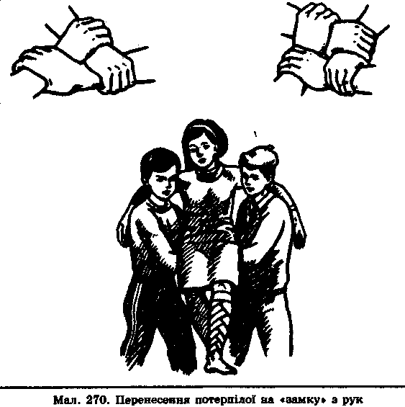
руки зігнутими в ліктях руками, другий носій стає між ногами потерпілого спиною до нього, охоплює його ноги під колінами (перший носій не повинен з'єднувати свої руки на грудях потерпілого, щоб не утруднювати йому дихання). Обидва носії одночасно підводяться і переносять потерпілого.
При перенесенні з використанням лямки складену в кільце лямку одягають на великі пальці розведених рук. При цьому одну руку треба зігнути в ліктьовому суглобі під прямим кутом; лямка не повинна провисати. Якщо немає носильних лямок, їх можна виготовити з поясних ременів.
Перенесення здійснюється двома способами. Перший: носильну лямку, складену кільцем, підводять під потерпілого, який лежить на землі, так, щоб одна половина лямки була під сідницями, а друга — на спині. По обидва боки потерпілого утворюються петлі. Носій лягає спереду потерпілого, одягає собі на плечі петлі, зв'язує їх вільним кінцем лямки в себе на грудях і кладе потерпілого собі на спину, потім стає на одне коліно і піднімається на весь зріст. Потерпілий сидить на лямці, притиснутий до носія. Якщо у потерпілого поранено грудну клітку, то цей спосіб не годиться.
Другий спосіб: носильну лямку складено вісімкою, її перехрестя просовують під сідниці потерпілого і кладуть його на здоровий бік. Носій лягає, притулившись до потерпілого спиною, одягає вільні кінці (петлі) лямки собі на плечі і кладе собі на спину потерпілого, який тримається за плечі носія. Із положення лежачи носій підводиться так само, як і в першому випадку.
При перенесенні способом «поруч» два носії стають поряд, одягають на себе лямку, складену вісімкою, так, щоб перехрестя лямки виявилося між ними на рівні кульшових суглобів, а петлі були перекинуті в одного носія через праве, а в другого — через ліве плече. Далі носії стають один на праве, другий на ліве коліно, піднімають і кладуть потерпілого на свої зімкнуті коліна, підводять лямку під його сідниці й разом зводяться на ноги.
Переносячи потерпілого на невелику відстань, два носії можуть також використовувати підручні засоби для утворення сидіння: рушники, палиці, поясні ремені, стільці. Можна переносити за допомогою жердини, простирадла, лямки-(мотузки), ковдри.
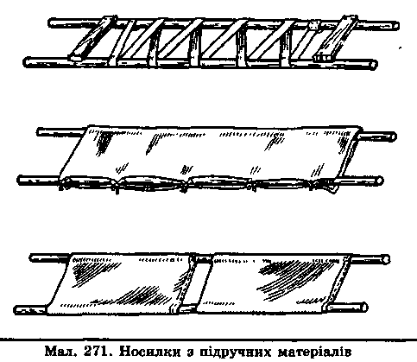
Носилки можна також виготовити з підручних матеріалів: з двох жердин, з'єднаних дерев'яними розпірками і сплетених лямками (мотузкою, ременем), з матрацного чохла і двох жердин, з Двох мішків і двох жердин тощо (мал. ).

